РЕДВЫБОРНАЯ ПРОГРАММА КАНДИДАТА В ДЕПУТАТЫ
ВИТЕБСКОГО РАЙОННОГО СОВЕТА ДЕПУТАТОВ
ПО БАБИНИЧСКОМУ ИЗБИРАТЕЛЬНОМУ ОКРУГУ №1

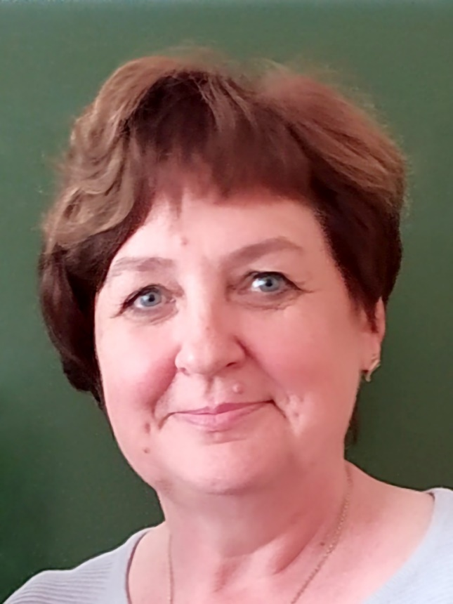 | МАДЕКИНА  ГАЛИНА ЕВГЕНЬЕВНА  Родилась в 1971 году в деревне Прилуки Брестского района Брестской области.  В 1989 году окончила Гершонскую среднюю школу. В 1994 году окончила Брестский государственный педагогический институт им. А.С.Пушкина по специальности «Белорусский язык и литература».  Трудовой путь начала в Витебском районе в 1994 году учителем Задубровской базовой школы. В настоящее время работаю учителем белорусского языка и литературы в ГУО «Бабиничская средняя школа Витебского района имени Героя Советского Союза Е.В.Василевского».  Работая в сельской школе, хорошо знаю проблемы не только образования, но и родителей своих учеников: тружеников села, рабочих, предпринимателей.  Замужем. Имею взрослого сына.
Уважаемые избиратели!

Первоочередной задачей для меня как кандидата в депутаты является решение вопросов, направленных на улучшение качества жизни населения.
Как учитель, я знаю, что одна из важнейших тем для нас — образование и здоровье молодого поколения.
Пропаганда здорового образа жизни, вовлечение детей в занятия спортом, патриотическое воспитание подрастающего поколения — реальная необходимость настоящего времени.
Считаю первостепенно важным повышение престижа профессии учителя путем материального и морального стимулирования, совершенствование материально-технической базы учреждений образования, поднятие порога проходного балла для поступления в педагогические учебные заведения.
Будущее государства зависит от того, насколько быстро включится молодежь в основные процессы жизнедеятельности. Очень важно содействовать закреплению молодых специалистов на первом рабочем месте через создание условий для совершенствования профессиональной деятельности, карьерного роста, доступности жилья и отдыха.
Уважаемые избиратели! У нас общие представления о будущем страны, общие планы. Мы едины в самом главном: мы хотим счастья нашей стране, и мы ее любим. И все хорошие дела мы должны делать по зову сердца! Только вместе мы сделаем жизнь в нашей стране лучше!

